**MODUL PRAKTIKUM**

**PERANCANGAN SISTEM KERJA & ERGONOMI**

**2023 /2024**

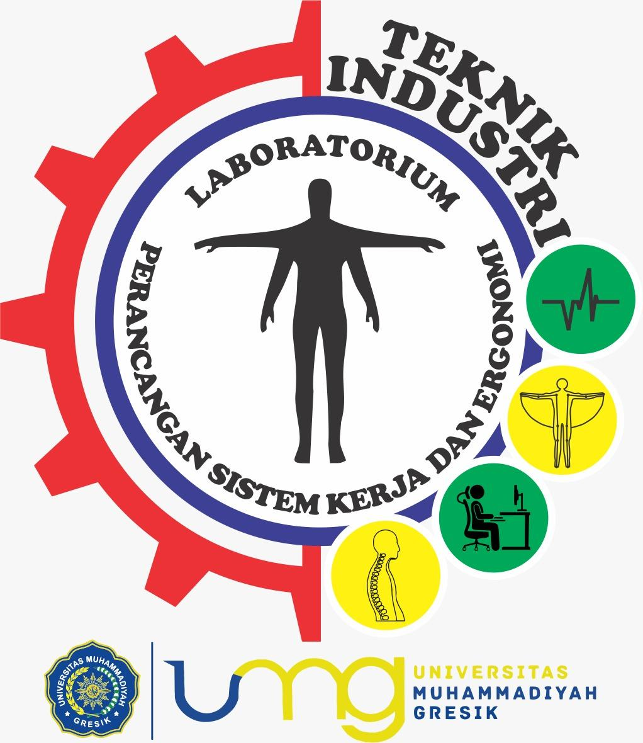



**PROGRAM STUDI TEKNIK INDUSTRI**

**FAKULTAS TEKNIK**

**UNIVERSITAS MUHAMMADIYAH GRESIK**

**PRAKATA**

*Assalamualaikum Wr. Wb.*

Puji syukur kehadirat Allah SWT, karena atas rahmat, hidayah dan karunia-Nya Buku Panduan Penyusunan Laporan Praktikum Perancangan Sistem Kerja & Ergonomi untuk program studi Teknik Industri Universitas Muhammadiyah Gresik ini dapat tersusun.

Buku panduan ini secara khusus disusun sebagai pedoman bagi Praktikan mahasiswa di program studi Teknik Industri yang menempuh Praktikum Perancangan Sistem Kerja & Ergonomi, serta sebagai pedoman bagi dosen pembimbing dan Asisten Praktikum untuk mengoreksi sistematika penulisan laporan Praktikum Perancangan Sistem Kerja & Ergonomi yang disusun oleh praktikan mahasiswa yang dibimbingnya. Disamping itu secara umum buku panduan ini ditujukan untuk meningkatkan performansi dari proses kegiatan belajar mengajar di lingkungan program studi Teknik Industri Jenjang Strata I (S-1) di Universitas Muhammadiyah Gresik.

Pada kesempatan ini pula kami sampaikan terima kasih kepada semua pihak yang telah membantu terselesainya buku panduan ini. Buku panduan ini tentu tidak lepas dari kekurangan dan kesalahan sehingga memerlukan perbaikan dan penyempurnaan, oleh karena itu saran dan kritik yang bersifat konstruktif dari semua pihak akan sangat kami perlukan.

Akhirnya, semoga buku panduan ini bermanfaat bagi kita semua.

Wassalamu’alaikum Wr. Wb.

**Gresik, Mei 2024**

Kepala Laboratorium Perancangan Sistem Kerja & Ergonomi,

Akhmad Wasiur Rizqi, ST., M.T.

# Daftar Isi

Daftar Isi 3

DAFTAR TABEL DAN GAMBAR 7

MODUL 1 8

ANTROPOMETRI 8

2. TUJUAN PRAKTIKUM 8

3. LANDASAN TEORI 8

Sistematika Penyusunan Laporan Praktikum Modul 1 14

BAB 1 14

BAB II 14

TINJAUAN PUSTAKA 14

BAB III 14

METODE PRAKTIKUM 14

BAB IV 15

PENGUMPULAN DAN PENGOLAHAN DATA 15

4.1.2 Data Antropometri Tubuh 15

4.1.3 Data Antropometri Tangan 16

Keterangan dimensi pada data antropometri tangan : 18

4.1.4 Data Antropometri Kaki 19

Keterangan dimensi pada data Antropometri kaki : 19

4.1.5 Data Antropometri Kepala 20

4.2 Uji Keseragaman Data 21

4.2.1 Uji Keseragaman Data Antropometri Tubuh 21

4.2.2 Uji Keseragaman Data Antropometri Tangan 21

4.2.3 Uji Keseragaman Data Antropometri Kaki 21

4.2.4 Uji Keseragaman Data Antropometri Kepala 21

4.2.5 Data Antropometri (5 percentil, 50 percentil , 90 & 95) 21

BAB V 21

KESIMPULAN DAN SARAN 21

5.1 Kesimpulan 21

5.2 Saran 21

DAFTAR PUSTAKA 21

MODUL 2 22

BIOMEKANIKA 22

Sistematika penulisan 29

1.1 Latar Belakang 29

1.2 Tujuan 29

Materi Terkait Biomekanika 29

3.1 Alat dan Bahan 30

3.2 Prosedur Praktikum 30

3.3 Flowchart Praktikum 30

BAB IV 30

PENGUMPULAN DAN PENGOLAHAN DATA 30

4.1 Pengumpulan Data 30

4.2 Pembahasan 30

BAB IV 30

5.1 Kesimpulan 30

5.2 Saran 30

MODUL 3. FISIOLOGI KERJA 31

1. PENDAHULUAN 31

2. TUJUAN PRAKTIKUM 31

3. Landasan Teori 32

Sistematika Penyusunan Laporan Praktikum Modul 3 38

BAB 1 38

1.1 Latar Belakang 38

2.1 Tujuan Praktikum 38

BAB II 38

TINJAUAN PUSTAKA 38

2.2 Fisilogi kerja 38

2.3 Kerja Fisik & Mental 38

2.4 Pengukuran beban kerja fisik 38

2.5 Kelelahan 38

BAB 3 38

METODE PRAKTIKUM 38

3.1 Alat praktikum 38

3.2 Prosedur Praktikum 38

3.3 Flowchart Praktikum 38

BAB 4 39

Pengumpulan Data & Analisis 39

4.1 Data Pengamatan 39

4.2 Analisis Beban Kerja Perhitungan Cardiovasculair Load 39

BAB 5 39

Kesimpulan & Saran 39

MODUL 4 DESAIN PRODUK 41

BAB I 41

PENDAHULUAN 41

1.1 Latar Belakang 41

1.2 Tujuan Praktikum 42

BAB II 43

LANDASAN TEORI 43

2.1 Produk yang Ergonomis 43

2.2 Bill of Material (BOM) 44

2.3 Operation Process Chart 45

2.4 Voice of Customer 45

2.5 House of Qualit 46

BAB III 48

METODOLOGI PRAKTIKUM 48

3.1 Prosedur Praktikum 48

3.2 Peralatan Praktikum 48

3.3 *Flowchart* Prosedur Praktikum 49

BAB IV 50

PENGUMPULAN DAN PENGOLAHAN DATA 50

4.1 Pengumpulan Data 50

4.1.1 Voice of Customer 50

4.1.1.1 Data Segmentasi Pasar 50

4.1.1.2 Data *Customer* 50

4.1.1.3 Data Customer Need 50

4.2 Rancangan Produk 51

4.2.*1 Bill of Material* 51

4.2.1.1 Visualisasi BOM 51

4.2.1.2 Gambar Autocad masing-masing part 52

4.2.1.3 Tabel Part List 54

4.2.2 Operating Process Chart 55

4.2.3 Gambar Teknik 56

4.2.3.1 Gambar kursi kuliah 3D (terlampir) 56

4.2.3.2 Gambar kursi kuliah 2D (terlampir) 57

4.2.5 House of Quality 57

4.4 Poster (terlampir) 60

BAB V 60

KESIMPULAN DAN SARAN 60

5.1 Kesimpulan 60

5.2 Saran 60

DAFTAR PUSTAKA 60

# DAFTAR TABEL DAN GAMBAR

Gambar 1 Dimensi Statis 9

Gambar 2 Antropometri Dinamis 10

Gambar 3 Gambar Persentil 10

Gambar 4 Proses Metabolisme Pada Tubuh 33

Gambar 5 Flowchart prosedur praktikum 49

Gambar 6 Bill Of Material 51

Gambar 7 Operation process chart (OPC) 56

Gambar 8 Gambar kursi 3D 56

Table 1 Rumus setiap persentil 11

Table 2 Reaksi Fisiologis Terhadap Beban Kerja Fisik 35

tabel 4.4 1 Kebutuhan konsumen 57

tabel 4.4 2 Persyaratan teknik 58

tabel 4.4 3 matrik hubungan persyaratan pelanggan dan persyaratan teknik 58

tabel 4.4 4 matrik hubungan persyaratan teknik dan persyaratan teknik 59

tabel 4.4 5 prioritas pelanggan atau konsumen 59

tabel 4.4 6 Prioritas pelanggan atau konsumen 60

# MODUL 1 ANTROPOMETRI

## LATAR BELAKANG

Ergonomi merupakan suatu ilmu yang peduli akan adanya keserasian antara manusia dan pekerjaannya. Ilmu ergonomi menempatkan manusia sebagai unsur pertama, terutama kemampuan dan batasannya. Dalam ergonomi diajarkan bagaimana merasa nyaman dan aman dalam bekerja tanpa terlalu banyak menanggung resiko yang akan didapatkan dari pekerjaan yang dilakukan.

Demi mencapai satu keselarasan dibutuhkan ilmu ergonomi untuk merancang suatu sistem kerja atau desain dari suatu produk yang baik sehingga orang dapat bekerja pada sistem itu dengan nyaman dan aman, efektif dan efisien sehingga dapat meningkatkan produktivitas dalam bekerja. Area kerja yang menerapkan ilmu ergonomi maka semua dimensi kerja disesuaikan dengan dimensi tubuh, sehingga tubuh bisa menyesuaikan dengan tempat kerja.

Bicara tentang ergonomi tidak lepas dari antropometri, karena dengan antropometri kita dapat merancang produk tersebut sesuai dengan dimensi populasi penggunanya. Oleh sebab itu, kami melakukan penelitian (praktikum) ergonomi dengan megambil populasi dari mahasiswa teknik industri Universitas Muhammadiyah Gresik

## TUJUAN PRAKTIKUM

Tujuan dalam praktikum Modul 1 Antropometri ini antara lain:

1. Mengetahui cara pengukuran antropometri statis yaitu dimensi tubuh, tangan, kaki dan juga antropometri dinamis untuk kepentingan ergonomi
2. Mengetahui tabel antropometri
3. Mengetahui segmen tubuh yang digunakan untuk perancangan produk dan optimasi metode kerja
4. Mengetahui perbedaan antropometri orang Indonesia dengan orang Eropa.

## LANDASAN TEORI

1. **Antropometri**

Antropometri merupakan bagian dari ergonomi yang secara khusus mempelajari ukuran tubuh yang meliputi dimensi linear, serta, isi dan juga meliputi daerah ukuran, kekuatan, kecepatan dan aspek lain dari gerakan tubuh. Secara devinitif antropometri dapat dinyatakan sebagai suatu studi yang berkaitan dengan ukuran dimensi tubuh manusia meliputi daerah ukuran, kekuatan, kecepatan dan aspek lain dari gerakan tubuh manusia, menurut Stevenson (1989) antropometri adalah suatu kumpulan data numerik yang berhubungan dengan karakteristik fisik tubuh manusia ukuran, bentuk, dan kekuatan serta penerapan dari data tersebut untuk penanganan masalah desain.

Salah satu  pembatas kinerja tenaga kerja. Guna mengatasi keadaan tersebut diperlukan data antropometri tenaga kerja sebagai acuan dasar desain sarana prasarana kerja. Antropometri sebagai salah satu disiplin ilmu yang digunakan dalam ergonomi memegang peran utama dalam rancang bangun sarana dan prasarana kerja.

Antropometri dapat dibagi menjadi:

1. Antropometri Statis

Antropometri statis merupakan ukuran tubuh dan karakteristik tubuh dalam keadaan diam (statis) untuk posisi yang telah ditentukan atau standar. Contoh: Tinggi Badan, Lebar bahu.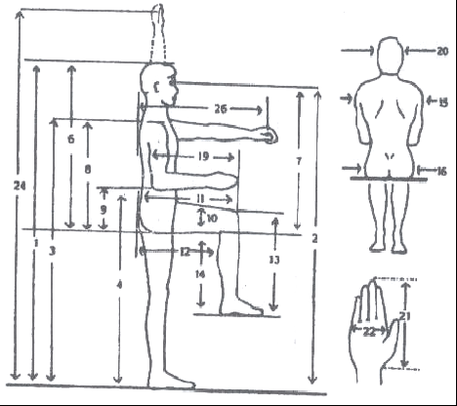

Gambar 1 Dimensi Statis

Sumber : ( *Nurmianto*, 1991 )

1. Antropometri Dinamis

Antropometri dinamis adalah ukuran tubuh atau karakteristik tubuh dalam keadaan bergerak, atau memperhatikan gerakan-gerakan yang mungkin terjadi saat pekerja tersebut melaksanakan kegiatan. Contoh: Putaran sudut tangan, sudut putaran pergelangan kaki.

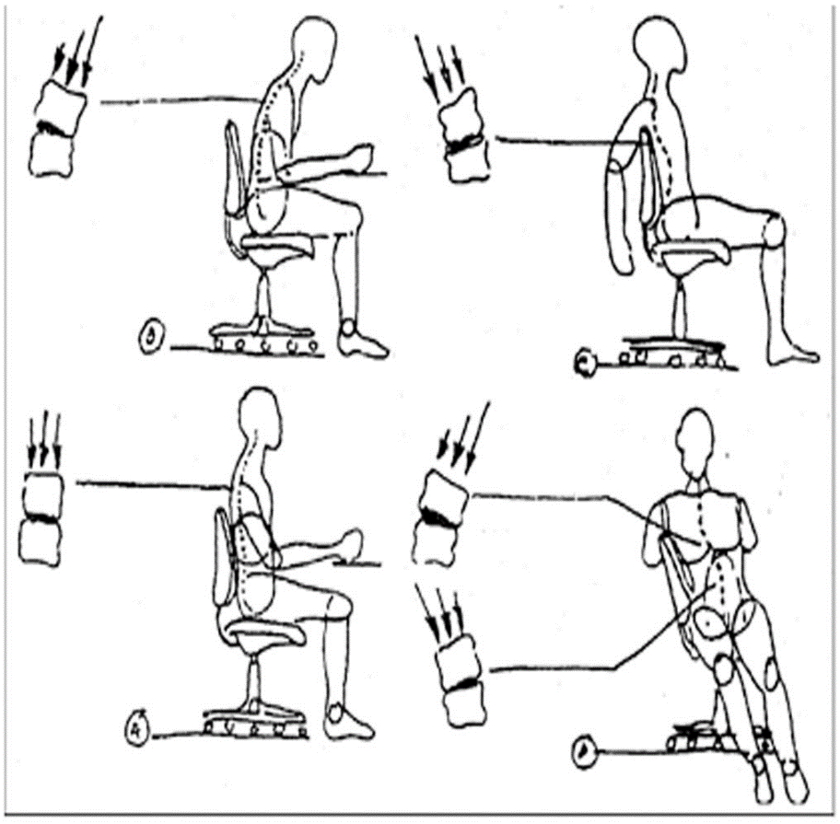

*Gambar 2 Antropometri Dinamis*

Sumber : ( *B. Suparto*, 1996 )

1. **Persentil**

Persentil adalah suatu nilai yang menyatakan bahwa persentase tertentu dari sekelompok orang yang dimensinya sama atau lebih rendah dari nilai tersebut. Misalnya, 95 persentil akan menunjukkan 95% populasi akan berada pada atau dibawah ukuran tersebut, sedangkan 5 persentil akan menunjukkan 5% populasi akan berada pada atau dibawah ukuran itu. Besarnya nilai persentil dapat ditentukan dari tabel probabilitas distribusi normal.

X

X

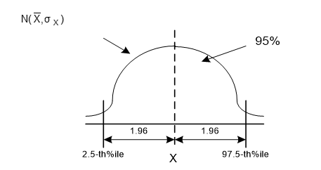

Gambar 3 Gambar Persentil

Sumber : ( *Nurmianto*, 1991 )

Dalam antropometri 95 persentil akan menggambarkan ukuran manusia yang “terbesar” dan 5 persentil sebaliknya akan menunjukkan ukuran “terkecil”. Bilamana diharapkan ukuran yang mampu mengakomodasikan 95% dari populasi yang ada, maka disini diambil rentang 2,5 dan 97,5 persentil sebagai batas ruang yang dapat dipakai.

Pemakaian nilai-nilai persentil yang umum diaplikasikan dalam perhitungan data antropometri dapat dijelaskan seperti berikut ini :

Table 1 Rumus setiap persentil

|  |  |
| --- | --- |
| **Persentil** | **Perhitungan** |
| 1-st | -2,356 σx |
| 2.5-th | -1,960 σx |
| 5-th | -1,645 σx |
| 10-th | -1,280 σx |
| 50-th |  |
| 90-th | +1,280 σx |
| 95-th | +1,645 σx |
| 97.5- th | +1,960 σx |
| 99-th | +2,325 σx |

Sumber : ( *Nurmianto*, 1991 )

1. **Aplikasi Data dan Antropometri dalam Perancangan Produk atau Fasilitas Kerja**

Dalam hal ini rancangan produk didasarkan terhadap rata-rata ukuran manusia. Problem pokok yang dihadapi dalam hal ini justru sedikit sekali mereka yang berbeda dalam ukuran rata-rata, sedangkan bagi mereka yang memiliki ukuran ekstrim akan dibuatkan rencana tersendiri.

Berkaitan dengan aplikasi data antropometri yang diperlukan dalam proses perancangan produk ataupun fasilitas kerja, maka ada beberapa sarana/ rekomendasi yang bisa diberikan sesuai langkah-langkah sebagai berikut (Nurmianto, 2003):

1. Pertama kali terlebih dahulu harus ditetapkan anggota tubuh mana yang nantinya akan difungsikan untuk mengoperasikan rencana tersebut
2. Tentukan dimensi tubuh yang penting dalam proses perancangan tersebut, dalam hal ini perlu juga diperhatikan apakah harus menggunakan data dimensi tubuh statis ataukah data dimensi tubuh dinamis
3. Selanjutnya tentukan populasi terbesar yang harus diantisipasi, diakomodasikan dan menjadi target utama pemakai rancangan produk tersebut. Hal ini lazim dikenal sebagai “segmentasi pasar” seperti produk mainan anak-anak, peralatan rumah tangga untuk wanita, dll.
4. Tetapkan prinsip ukuran yang harus diikuti semisal apakah rancangan tersebut untuk ukuran individual yang ekstrim, rentang ukuran yang fleksibel *(adjustabel)* ataukah ukuran rata-rata.
5. Pilih prosentase populasi yang harus diikuti 90th, 95th, 99th ataukah nilai persentil yang lain yang dikehendaki
6. Untuk setiap dimensi tubuh yang telah diidentifikasikan selanjutnya pilih/tetapkan nilai ukurannya dari tabel data antropometri yang sesuai. Aplikasikan data tersebut dan tambahkan faktor kelonggaran *(allowance)* bila diperlukan seperti halnya tambahan ukuran akibat tebalnya pakaian yang harus dikenakan oleh operator, pemakaian sarung tangan dan lain-lain.

Selanjutnya untuk menjelaskan mengenai data antopometri untuk bisa diaplikasikan dalam berbagai rancangan produk ataupun fasilitas kerja, maka gambar berikut akan memberikan informasi tentang berbagai macam anggota tubuh yang perlu diukur.

1. **Penyebab Variabilitas**

Perbedaan antara satu populasi dengan populasi yang lain adalah dikarenakan oleh faktor - faktor sebagai berikut (Stevenson, 1989, Nurmianto 1991) :

1. Jenis kelamin

Secara distribusi statis ada perbedaan yang signifikan antara dimensi tubuh pria dan wanita. Untuk kebanyakan dimensi pria dan wanita ada perbedaan yang signifikan diantara rata-rata dan nilai perbedaan ini tidak dapat diabaikan begitu saja. Pria dianggap lebih panjang dimensi segmen badannya daripada wanita. Oleh karena itu data antropometri untuk kedua jenis kelamin tersebut selalu disajikan secara terpisah.

2. Suku bangsa

Variasi diantara beberapa kelompok suatu bangsa telah menjadi hal yang tidak kalah pentingnya terutama karena meningkatnya jumlah angka migrasi Negara ke Negara yang lain. Suatu contoh sederhana yaitu meningkatnya jumlah penduduk migrasi dari Negara Indonesia ke Australia, untuk mengisi jumlah satuan angkatan kerja maka akan mempengaruhi antropometri secara nasional.

3. Usia

Usia digolongkan dalam beberapa kelompok, yaitu balita, anak-anak, remaja, dewasa dan lanjut usia. Hal ini jelas berpengaruh jika desain diaplikasi untuk antropometri anak-anak. Antropometrinya akan terus meningkat sampai usia dewasa. Tinggi badan manusia mempunyai kecendrungan untuk menurun yang antara lain disebabkan oleh berkurangnya elastisitas tulang belakang. Selain itu juga,berkurangnya dinamika gerak tangan dan kaki.

4. Jenis pekerjaan

Beberapa jenis pekerjaan tertentu menuntut adanya persyaratan dalam seleksi karyawan. Seperti tentara harus mempunyai postur tubuh yang *relative* lebih besar dibandingkan dengan karyawan perkantoran pada umumnya.

5. Keacakan/Random

Walaupun dalam suatu populasi terdapat kesamaan dalam jenis kelamin, suku, kelompok usia, dan pekerjaannya, namun masih terdapat perbedaan yang signifikan antara berbagai masyarakat dan terutama individu. Dalam hal ini sangat mempengaruhi variabilitas.

6. Pakaian

Hal ini juga merukan sumber variabilitas yang disebabkan oleh bervariasinya iklim yang berbeda dari suatu tempat yang lain, terutama untuk daerah yang memiliki empat musim. Misalkan pada waktu musim dingin manusia cenderung memakai pakaian yang rapat dan tebal sedangkan pada musim panas cenderung memakai pakaian yang tipis dan longgar.

1. Faktor kehamilan pada wanita

Faktor ini akan mempunyai pengaruh perbedaan yang berarti jika dibandingkan dengan wanita yang tidak hamil. Terutama yang berkaitan dengan analisis perancangan produk dan analisis perancangan kerja.

8. Cacat tubuh secara fisik

Suatu kemajuan pada dekade terakhir, yaitu dengan diberikan skala prioritas pada rancang bangun fasilitas akomodasi untuk para penderita cacat tubuh secara fisik sehingga mereka dapat ikut serta merasakan “kesamaan” dalam menggunakan jasa dari ilmu *ergonomic* di dalam pelayanan untuk masyarakat. Masalah yang sering timbul adalah keterbatasan jarak jangkau, dibutuhkan ruang yang lebih besar dan lain-lain.

## Sistematika Penyusunan Laporan Praktikum Modul 1

# BAB 1 PENDAHULUAN

* 1. **Latar Belakang**
  2. **Tujuan Praktikum**

# BAB II TINJAUAN PUSTAKA

* 1. **Antropometri**
  2. **Uji Keseragaman**
  3. **Aplikasi Data Antropometri Dalam Perancangan Produk atau Fasilitas Kerja**
  4. **Penyebab Variabilitas**
  5. **Dimensi Statis dan Dimensi Dinamis Antropometri**
  6. **Metode Ergonomi**
  7. **Aplikasi atau Penerapan Ergonomi**.

# BAB III METODE PRAKTIKUM

* 1. **Alat**

Adapun peralatan yang digunakan adalah:

1. Kursi Antropometri
2. Mistar Penggaris minimal 2 buah
3. Meteran kain
4. *Observation shet*
   1. **Prosedur Praktikum**
5. Pengukuran dilakukan oleh seluruh praktikan.
6. Setiap pengukuran dilakukan, praktikan dibagi menjadi empat bagian :
7. Bagian pertama (antropometri tubuh)

* Persiapan alat pengukur yaitu kursi antropometer, meteran dan mistar.
* Ukur dimensi tubuh tiap praktikan, dimana dimensi yang diukur sebanyak 26 kali (lihat table antropometri, *Nurmianto*, 1991 )

1. Bagian kedua (antropometri kapala)

* Persiapan alat pengukur yaitu meteran dan mistar.
* Ukur dimensi tubuh tiap praktikan, dimana dimensi yang diukur sebanyak 14 kali (lihat table antropometri, *Nurmianto*, 1991 )

1. Bagian ketiga (antropometri telapak tangan)

* Persiapan alat pengukur yaitu mistar.
* Ukur dimensi tubuh tiap praktikan, dimana dimensi yang diukur sebanyak 18 kali (lihat table antropometri, *Nurmianto*, 1991 )

1. Bagian keempat (antropometri telapak kaki)

* Persiapan alat pengukur yaitu mistar.
* Ukur dimensi tubuh tiap praktikan, dimana dimensi yang diukur sebanyak 8 kali (lihat table antropometri, *Nurmianto*, 1991 )

**3.3 Flowchart Praktikum**

# BAB IV PENGUMPULAN DAN PENGOLAHAN DATA

1. **Pengumpulan Data**

## 4.1.2 Data Antropometri Tubuh

**Keterangan Dimensi pada data Antropometri Tubuh:**

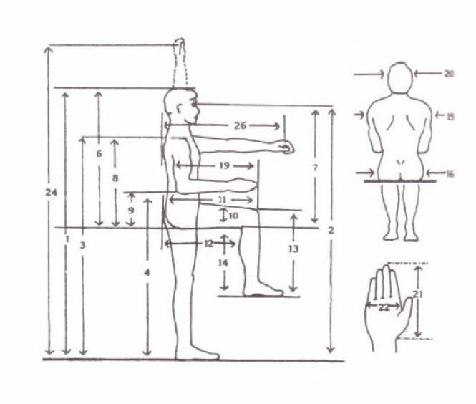

|  |  |  |
| --- | --- | --- |
| No. | Dimensi Tubuh |  |
|  |
| D11 | Tinggi Tubuh Posisi berdiri Tegak |  |
| D2 | Tinggi Mata |  |
| D3 | Tinggi Bahu |  |
| D4 | Tinggi Siku |  |
| D5 | Tinggi Genggaman Tangan (*Knuckle*) pada Posisi Relaks kebawah |  |
| D6 | Tinggi Badan pada Posisi Duduk |  |
| D7 | Tinggi Mata pada Posisi Duduk |  |
| D8 | Tinggi Bahu pada Posisi Duduk |  |
| D9 | Tinggi Siku pada Posisi Duduk |  |
| D10 | Tebal Paha |  |
| D11 | Jarak dari Pantat ke Lutut |  |
| D12 | Jarak dari Lipat Lutut (*popliteal*) ke Pantat |  |
| D13 | Tinggi Lutut |  |
| D14 | Tinggi Lipat Lutut (*popliteal*) |  |
| D15 | Lebar Bahu (*bideltoid*) |  |
| D16 | Lebar Panggul |  |
| D17 | Tebal Dada |  |
| D18 | Tebal Perut (*abdominal*) |  |
| D19 | Jarak dari Siku ke Ujung Jari |  |
| D20 | Lebar Kepala |  |
| D21 | Panjang Tangan |  |
| D22 | Lebar Tangan |  |
| D23 | Jarak Bentang dari Ujung Jari Tangan Kiri ke  Kanan |  |
| D24 | Tinggi Pegangan Tangan (*grip*) pada Posisi  Tangan Vertikal ke Atas & Berdiri Tegak |  |
| D25 | Tinggi Pegangan Tangan (*grip*) pada Posisi  Tangan Vertikal ke Atas & Duduk |  |
| D26 | Jarak Genggaman Tangan (*grip*) ke Punggung pada Posisi Tangan ke Depan (horisontal) |  |

## 4.1.3 Data Antropometri Tangan

**Gambar Antropometri Tangan Manusia**

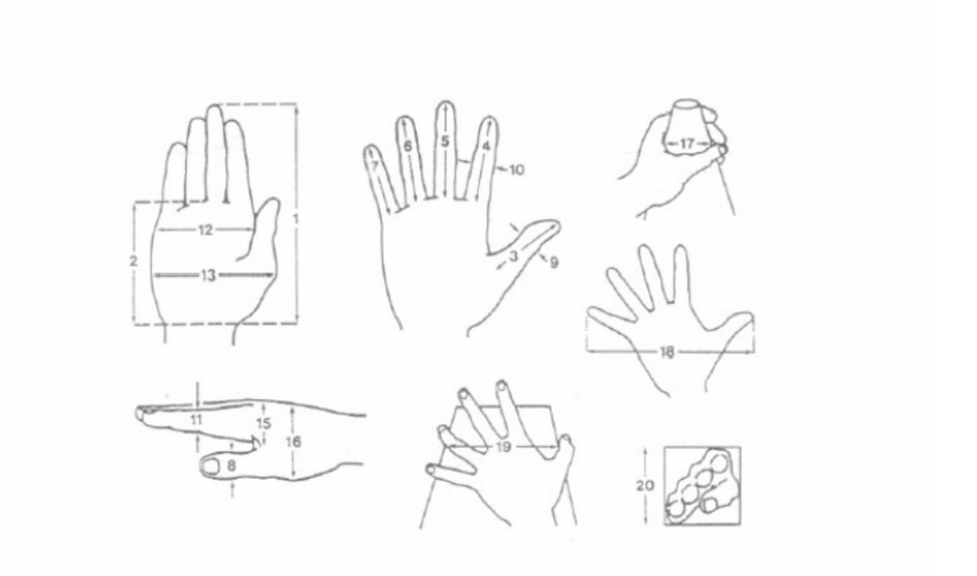

Keterangan dimensi pada data antropometri tangan :

|  |  |  |
| --- | --- | --- |
| D1 = | Panjang tangan |  |
| D2 = | Panjang telapak tangan |  |
| D3 = | Panjang ibu jari |  |
| D4 = | Panjang jari telunjuk |  |
| D5 = | Panjang jari tengah |  |
| D6 = | Panjang jari manis |  |
| D7 = | Panjang jari kelingking |  |
| D8 = | Lebar ibu jari |  |
| D9 = | Tebal ibu jari |  |
| D10 = | Lebar jari telunjuk |  |
| D11 = | Tebal jari telunjuk |  |
| D12 = | Tebal jari telunjuk |  |
| D13 = | Lebar telapak tangan sampai ibu jari |  |
| D14 = | Tebal telapak tangan (Metacarpal) |  |
| D15 = | Tebal telapak tangan (Sampai ibu jari) |  |
| D16 = | Diameter genggaman (Maksimum) |  |
| D17 = | Lebar maksimum ibu jari ke jari kelingking |  |
| D18 = | Lebar fungsional maksimum ibu jari ke jari yang lain |  |

## 4.1.4 Data Antropometri Kaki

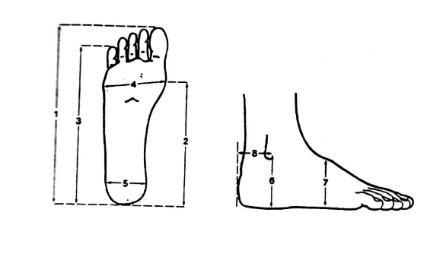

Keterangan dimensi pada data Antropometri kaki :

|  |  |  |
| --- | --- | --- |
| D1= | Panjang telapak tangan |  |
| D2= | Panjang telapak lengan kaki |  |
| D3= | Panjang kaki sampai kelingking |  |
| D4= | Lebar kaki |  |
| D5= | Lebar tungkai kaki |  |
| D6= | Tinggi mata kaki |  |
| D7= | Tinggi bagian tengah kaki |  |
| D8= | Jarak horisontal tangkai mata kaki |  |

## 4.1.5 Data Antropometri Kepala

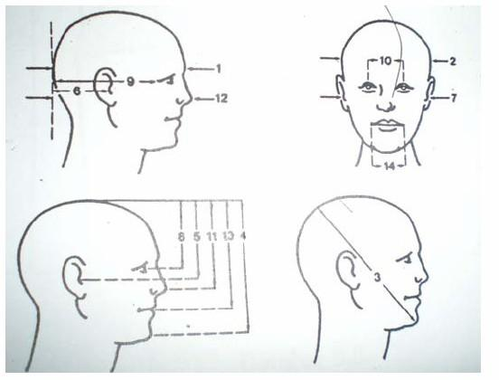

Keterangan dimensi pada data antropometri kepala :

|  |  |  |
| --- | --- | --- |
| D1 = | Panjang kepala |  |
| D2 = | Lebar kepala |  |
| D3 = | Diameter maksimum dari dagu |  |
| D4 = | Dagu kepuncak kepala |  |
| D5 = | Telinga kepuncak kepala |  |
| D6 = | Telinga kebelakang kepala |  |
| D7 = | Antara dua telinga |  |
| D8 = | Mata kepuncak kepala |  |
| D9 = | Mata kebelakang kepala |  |
| D10= | Antara dua pupil mata |  |
| D11= | Hidung kepuncak kepala |  |
| D12= | Hidung kekeelakan kepala |  |
| D13= | Mulut kepuncak kepala |  |
| D14= | Lebar mulut |  |

## 4.2 Uji Keseragaman Data

**Gambar 4. 6** Uji keseragaman D1 tinggi tubuh pada posisi berdiri tegak

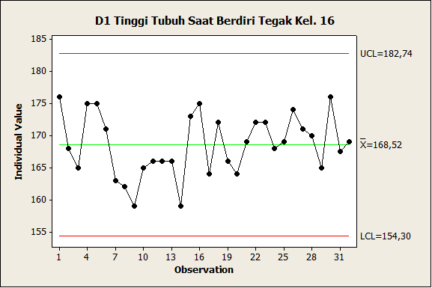

Pada gambar 4.6 dijelaskan bahwa tinggi tubuh pada posisi berdiri tegak dengan batas kontrol atas 182,74 , batas kontrol bawah 154,30 , dan rata-rata 168,52. Tampak data yang disajikan dalam grafik tidak melebihi BKA maupun BKB, maka data dapat dikatakan seragam

## 4.2.1 Uji Keseragaman Data Antropometri Tubuh

## 4.2.2 Uji Keseragaman Data Antropometri Tangan

## 4.2.3 Uji Keseragaman Data Antropometri Kaki

## 4.2.4 Uji Keseragaman Data Antropometri Kepala

## 4.2.5 Data Antropometri (5 percentil, 50 percentil , 90 & 95)

# BAB V KESIMPULAN DAN SARAN

## 5.1 Kesimpulan

## 5.2 Saran

## DAFTAR PUSTAKA

**MODUL 2**

**BIOMEKANIKA**

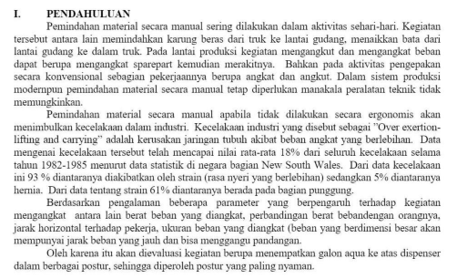



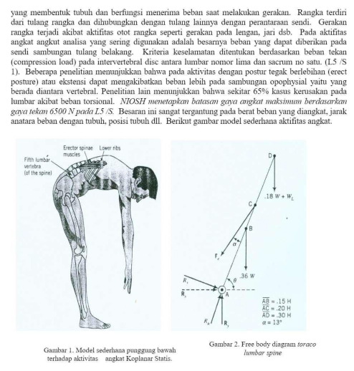

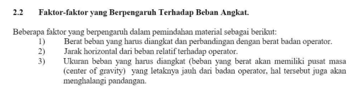

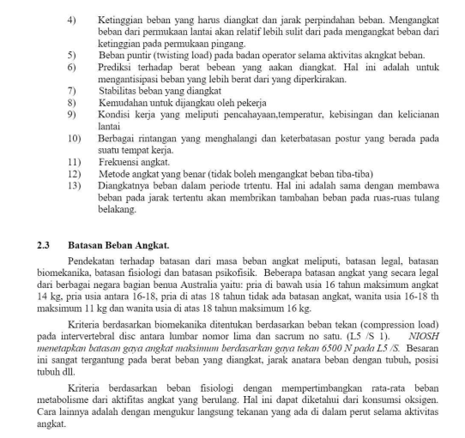

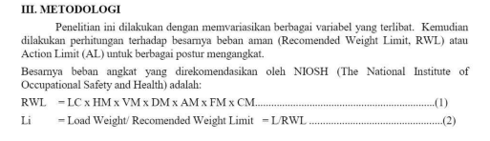

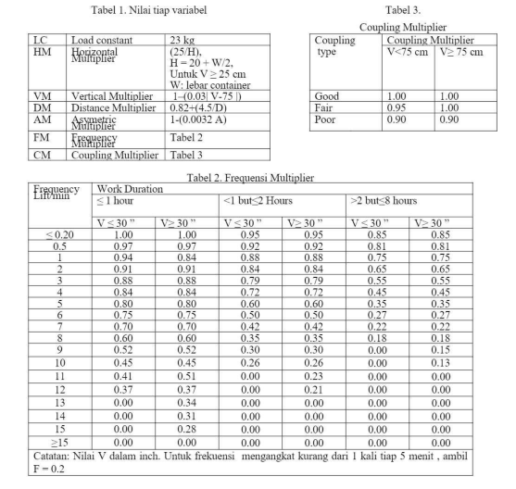

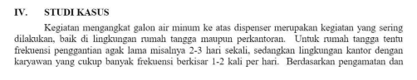

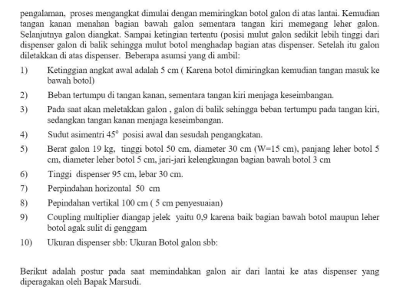

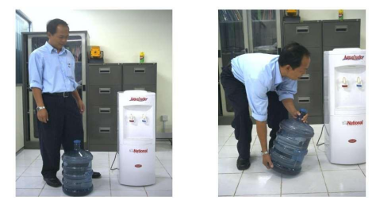



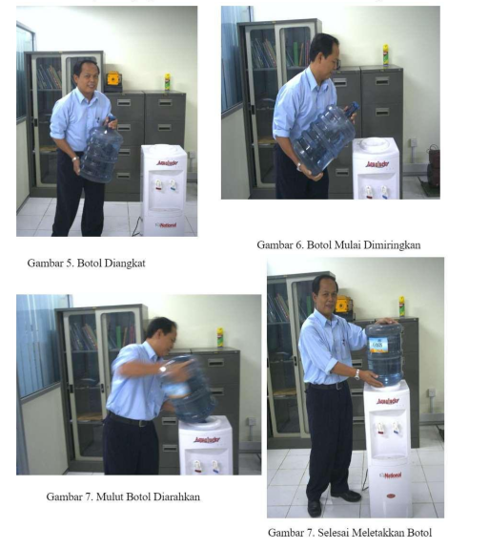

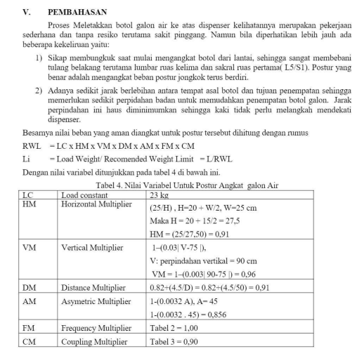

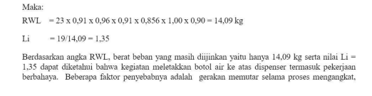

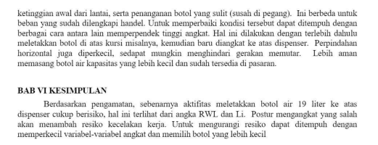

## Sistematika penulisan

# MODUL 2 BIOMEKANIKA

# BAB I PENDAHULUAN

## 1.1 Latar Belakang

## 1.2 Tujuan

# BAB II TINJAUAN PUSTAKA

Materi Terkait Biomekanika

# BAB III METODE PENELITIAN

## 3.1 Alat dan Bahan

## 3.2 Prosedur Praktikum

## 3.3 Flowchart Praktikum

# BAB IV PENGUMPULAN DAN PENGOLAHAN DATA

## 4.1 Pengumpulan Data

## 4.2 Pembahasan

# BAB IV KESIMPULAN DAN SARAN

## 5.1 Kesimpulan

## 5.2 Saran

# MODUL 3. FISIOLOGI KERJA

## PENDAHULUAN

Untuk menghindari kelelahan kerja yang disebabkan oleh lingkungan kerja yang kurang sesuai dengan fisik pekerja maka dapat dilakukan pengukuran kerja secara fisiologis. Fisiologi kerja adalah ilmu yang mempelajari fungsi kerja tubuh manusia pada saat melakukan kerja dalam lingkungan kerja. Dalam ergonomi, rancangan suatu kerja harus sesuai dengan kemampuan fisiologis manusia (pekerja), selain itu harus dilakukan rekayasa kerja agar pekerjaan menjadi lebih ringan dan mudah untuk dikerjakan. Pengukuran kerja fisik dapat dilakukan dengan pengukuran konsumsi oksigen (O2), pengukuran denyut jantung (nadi), pengukuran waktu kerja dan waktu istrahat, dan juga beban kerja

Fisiologi kerja berhubungan dengan bagaimana seorang pekerja dapat melakukan perkerjaan dengan meminimalkan resiko kerja seperti kelelahan tubuh yang berlebihan. Dalam fisiologi kerja dipelajari bagaimana cara untuk meminimalkan kerja fisik untuk menghasilkan hasil kerja yang optimal. Kerja fisik membutuhkan energi (konsumsi energi) yang berhubungan dengan konsumsi oksigen (O2) dan denyut nadi. Lama waktu bekerja dan waktu istrahat sangat berpengaruh terhadap kelelahan yang dialami oleh pekerja saat melakukan suatu pekerjaan.

Praktikum fisiologi kerja dilakukan dengan mengambil salah satu mahasiswa sebagai sampel dengan dengan menggunakan alat olahraga *treadmill.* Pembebanan yang diberikan sebesar 4.0 dan 6.0 Kmps. Untuk mengetahui waktu tingkat kelelahan dan lama waktu denyut nadi kembali normal

## TUJUAN PRAKTIKUM

Tujuan praktikum modul 2 tentang fisiologi kerja yaitu:

**Tujuan umum:**

1. Memahami lebih mendalam mengenai fisiologi kerja
2. Mampu melakukan pengukuran kerja secara fisiologis
3. Mampu menentukan besar beban kerja berdasarkan kriteria fisiologis
4. Mampu membuat atau menentukan jadwal kerja-istirahat yang memberikan performansi fisiologis yang terbaik

**Tujuan khusus:**

1. Melakukan pengukuran denyut nadi
2. Menentukan konsumsi oksigen berdasarkan denyut nadi tiap menit secara interpolasi
3. Menghitung metabolisme kerja dan metabolisme istirahat
4. Menghitung durasi istirahat yang diperlukan berdasarkan pengukuran fisiologis

## Landasan Teori

1. **Konsep Fisiologi kerja**

Fisiologi adalah ilmu yang mempelajari tentang kondisi fisik manusia dalam menjalankan fungsinya dengan baik dalam melakukan suatu pekerjaan dalam lingkungan kerja. Setiap kerja yang dilakukan oleh tubuh selalu membutuhkan energi yang disebut dengan konsumsi energi. Kemampuan manusia untuk melakukan kegiatan tergantung pada struktur fisik dari tubuhnya sendiri, struktur tulang, otot-otot rangka, sistem saraf dan proses metabolisme. Dua ratus enam tulang membentuk rangka manusia yang berfungsi menopang dan melakukan kegiatan-kegiatan fisik. Tulang-tulang tersebut salaing berhubungan dengan sendi-sendi yang merupakan gumpalan-gumpalan serabut otot yang dapat berkontraksi. Fungsi dari serabut otot adalah untuk mengubah energi kimia menjadi energi mekanik. (Ratna Purwaningsih, 2007)

Untuk melakukan semua kegiatan manusia memerlukan suplai energi. Energi terbentuk kerena adanya proses metabolisme dalam otot, yaitu berupa serangkaian proses kimia yang mengubah bahan makanan menjadi dua bentuk energi, yaitu energi mekasnis dan energi panas.

.



Gambar 4 Proses Metabolisme Pada Tubuh

(Sumber: Ratna Purwaningsih, 2007)

Kerja fisikadalah kerja yang memerlukan energi fisik otot manusia sebagai sumber tenaganya (power). Kerja fisik disebut juga “manual operation‟ dimana performans kerja sepenuhnya akan tergantung pada manusia yang berfungsi sebagai sumber tenaga (power) ataupun pengendali kerja. Kerja fisik juga dapat dikonotasikan dengan kerja berat atau kerja kasar karena kegiatan tersebut memerlukan usaha fisik manusia yang kuat selama periode kerja berlangsung. Dalam kerja fisik konsumsi energi merupakan faktor utama yang dijadikan tolak ukur penentu berat / ringannya suatu pekerjaan. Secara garis besar, kegiatan-kegiatan manusia dapat digolongkan menjadi kerja fisik dan kerja mental. Pemisahan ini tidak dapat dilakukan secara sempurna, karena terdapatnya hubungan yang erat antar satu dengan lainnya. Kerja fisik akan mengakibatkan perubahan fungsi pada alat-alat tubuh, yang dapat dideteksi melalui :

1. Konsumsi oksigen

2. Denyut jantung

3. Peredaran udara dalam paru-paru

4. Temperatur tubuh

5. Konsentrasi asam laktat dalam darah

6. Komposisi kimia dalam darah dan air seni

7. Tingkat penguapan

8. Faktor lainnya

Kerja fisik akan mengeluarkan energi yang berhubungan erat dengan konsumsi energi. Konsumsi energi pada waktu kerja biasanya ditentukan dengan cara tidak langsung, yaitu dengan pengukuran :

1. Kecepatan denyut jantung

2. Konsumsi oksigen (O2)

Sedangkan **kerja mental** merupakan kerja yang melibatkan proses berpikir dari otak kita. Pekerjaan ini akan mengakibatkan kelelahan mental bila kerja tersebut dalam kondisi yang lama, bukan diakibatkan oleh aktivitas fisik secara langsung melainkan akibat kerja otak kita.

Konsumsi energi adalah penggunaan energi oleh tubuh untuk melakukan aktivitas. Konsumsi energi dapat diukur, pengukuran konsumsi dapat dilakukan dengan 2 tahap yaitu secara langsung dan tidak langsung. Faktor pengukur langsung biasanya dilakukan dengan konsumsi oksigen (O2) sedangkan tidak langsung dilakukan dengan denyut jantung. (Sumber: Noni eka & kartin roosita, 2008)

1. **Pengukuran denyut jantung**

Rata-rata denyut jantung seseorang dapat dibandingkan dengan tekanan total pada tubuh dan dapat juga digunakan sebagai indeks harga fisiologis kerja. Pengukuran denyut jantung dilakukan karena denyut jantung seseorang berhubungan secara langsung dengan konsumsi oksigen seseorang. Hal ini disebabkan karena yang membawa oksigen keseluruh tubuh adalah darah dan darah dipompa oleh jantung.

Untuk melakukan evaluasi beban kerja fisiologis menggunakan rata-rata detak jantung terlebih dahulu harus menentukan beban kerja dari masing-masing pekerja, yang dimaksud disini adalah hubungan anatara rata-rata detak jantung dan pengambilan oksigen dari udara. Kedua variabel tersebut harus diukur secara serentak pada jumlah beban kerja maksimum yang berbeda. Selama hubungan kedua variabel tersebut bersifat linier maka rata-rata detak jantung pekerja yang diukur secara berturut-turut dapat diubah ke perkiraan pengambilan oksigen dengan referensi dari data-data laboratorium. Sedangkan untuk perkiraan pembuangan energi selama masa kerja dapat dikalkulasikan dari data konsumsi energi. Metode ini telah divalidasi oleh beberapa peneliti menggunakan detak jantung rata-rata untuk mengukur pengeluaran energi dari pengukuran sebelumnya pada subjek yang diukur, pengukuran dilakukan dengan membandingkan perkiraan detak jantung dengan perkiraan pendapatan menggunakan kalori metri keseluruhan tubuh. (Ratna Purwaningsih, 2007)

Konsumsi energi dapat menghasilkan denyut jantung yang berbeda-beda. Penyebab meningkatnya denyut jantung dapat disebabkan oleh beberapa hal, diantaranya adalah:

1. Temperatur sekeliling yang tinggi;
2. Tingginya pembebanan otot statis; dan
3. Semakin sedikitnya otot yang terlibat dalam suatu kondisi kerja.

Berikut adalah tabel yang menunjukkan klasifikasi beban kerja untuk berbagai tingkat reaksi fisiologis tubuh.

Table 2 Reaksi Fisiologis Terhadap Beban Kerja Fisik



(Sumber: Ratna Purwaningsih, 2007)

**c. Pengukuran Denyut Nadi**

Pengukuran denyut nadi selama bekerja merupakan suatu metode untuk menilai *cardiovasculair strain.* Salah satu peralatan yang dapat digunakan untuk menghitung denyut nadi adalah telemetri dengan menggunakan rangsangan *ElectroCardio Graph (ECG)*.

Denyut nadi untuk mengestimasi indek beban kerja fisik terdiri dari beberapa jenis yang didefinisikan oleh Grandjean (1993) :

1. Denyut nadi istirahat adalah rerata denyut nadi sebelum pekerjaan dimulai.

2. Denyut nadi kerja adalah rerata denyut nadi selama bekerja.

3. Nadi kerja adalah selisih antara denyut nadi istirahat dan denyut nadi kerja.

Peningkatan denyut nadi mempunyai peran yang sangat penting dalam peningkatan *cardiac output* dari istirahat sampai kerja maksimum. Manuaba & Vanwonterghem (1996) menentukan klasifikasi beban kerja berdasarkan peningkatan denyut nadi kerja yang dibandingkan dengan denyut nadi maksimum karena beban kardiovaskular (*cardiovascular load = % CVL )* yang dihitung dengan rumus sebagai berikut

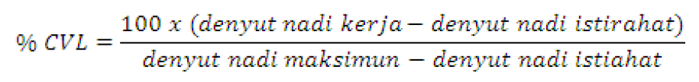\

**Denyut nadi maksimum = 220 – umur** (Astrand and Rodahl, 1977)

Dari hasil perhitungan % CVL tersebut kemudian dibandingkan dengan klasifikasi sebagai berikut

- X ≤30 % = tidak terjadi kelelahan

- 30 < X ≤ 60 % = diperlukan perbaikan

- 60 < X ≤ 80 % = kerja dalam waktu singkat

- 80 < X ≤ 100 % = diperlukan tindakan segera

- X > 100 % = tidak diperbolehkan beraktivitas

1. **Kelelahan kerja**

Definisi umum dari kelelahan kerja adalah suatu kondisi dimana terjadi pada syaraf dan otot manusia, sehingga tidak dapat berfungsi lagi sebagaimana mestinya.Kelelahan dipandang dari sudut industri adalah pengaruh dari kerja pada pikiran dan tubuh manusia yang cenderung untuk mengurangi kecepatan kerja mereka atau menurunkan kualitas produksi dari performasi optimis seorang operator

Adapun faktor-faktor yang dapat mempengaruhi suatu tingkat kelelahan pada pekerja disaat menjalankan operasi atau melakukan pekerjaannya, adalah sebagai berikut:

1. Penentuan dan lamanya waktu kerja.

2. Penentuan dan lamanya waktu istirahat.

3. Sikap mental pekerja.

4. Besarnya beban tetap.

5. Kemonotonan pekerjaan dalam lingkungan kerja yang tetap.

6. Kondisi tubuh operator pada waktu melaksanakan pekerjaan.

7. Lingkungan fisik kerja.

8. Kecapaian kerja.

9. Jenis dan kebiasaan olahraga atau latihan.

10. Jenis kelamin.

11. Umur.

12. Sikap kerja.

Pengukuran kelelahan dapat dilakukan dengan beberapa cara Berikut ini:

1. Mengukur kecepatan denyut jantung.

2. Mengukur kecepatan pernafasan.

3. Mengukur tekanan darah/mengukur denyut nadi.

4. Jumlah oksigen yang terpakai dalam tubuh.

5. Perubahan temperatur tubuh.

6. Perubahan komposisi kimia dalam darah dan urin.

*7.* Menggunakan alat uji kelelahan, yaitu *Riken Fatique Indicator.*

Saran-saran untuk mengurangi kelelahan kerja dalam keadaan kerja sehari-hari adalah sebagai berikut:

1. Mengurangi beban kerja dengan melakukan perancangan kerja.
2. Mengatur perioda istirahat yang cukup didasarkan atas pertimbangan fisiologi.
3. Mengatur regu-regu kerja dengan baik dan menyeimbangkan tekanan fisiologi diantara anggota pekerja.
4. Menyediakan air dan garam yang cukup bagi pekerja yang bekerja dalam lingkungan kerja yang panas.

**Sistematika Penyusunan Laporan Praktikum Modul 3**

# BAB 1 PENDAHULUAN

## 1.1 Latar Belakang

## 2.1 Tujuan Praktikum

# BAB II TINJAUAN PUSTAKA

## 2.2 Fisilogi kerja

## 2.3 Kerja Fisik & Mental

## 2.4 Pengukuran beban kerja fisik

## 2.5 Kelelahan

# BAB III METODE PRAKTIKUM

## 3.1 Alat praktikum

## 3.2 Prosedur Praktikum

* 1. Memilih operator yang sehat, kondisi emosi normal, telah berselang 2 jam dari waktu makan, cukup istirahat dan tidak melakukan pekerjaan berat sebelum praktikum, tidak merokok dan kondisi mabuk pada saat percobaan.
  2. Periksa tekanan darah dan *heart rate* operator pada kondisi normal*.*
  3. Ketika menjalankan percobaan posisi badan operator harus tegak dan pandangan kedepan, dan kaki diangkat maksimal 20 cm dari permukaan tredmil.
  4. kecepatan 40 untuk pengamatan pertama dan 60 untuk pengamatan ke-dua.
  5. Lakukan pengamatan selama 5 menit operasi tredmil untuk kecepatan 40 rpm. Catat denyut nadi dimenit ke 5. Lama waktu istirahat 1 menit. Catat denyut nadi setelah istirahat.
  6. Lakukan pengamatan selama 5 menit operasi tredmil untuk kecepatan 60 rpm. Catat denyut nadi setelah menit 5. Lama waktu istirahat 1 menit. Kemudian catat kembali denyut nadi.

## 3.3 Flowchart Praktikum

# BAB IV Pengumpulan Data & Analisis

## 4.1 Data Pengamatan

## 4.2 Analisis Beban Kerja Perhitungan Cardiovasculair Load

# BAB V Kesimpulan & Saran

# MODUL 4 DESAIN PRODUK

# BAB I PENDAHULUAN

## 1.1 Latar Belakang

Dunia industri tidak pernah lepas dari *redesign* dan *product design.* Hal ini dikarenakan sebelum sebuah industri memproduksi produk, pasti diawali dengan perancangan produk yang akan dibuat. Produk apakah yang akan dibuat, untuk apakah produk tersebut dibuat, untuk siapakan produk tersebut dibuat, merupakan pertanyaan-pertanyaan yang terkait dengan produk yang nantinya akan diproduksi oleh suatu industri.

Untuk dapat menghasilkan produk yang sesuai dengan keinginan pelanggan, bernilai komersial tinggi, tetapi tetap memperhatikan aspek antropometri maupun aspek-aspek lainnya, diperlukan langkah-langkah untuk membuat produk tersebut, baik perencanaan produk, perancangan produk, serta pengaplikasian produk.

Dalam proses perancangan produk, pertimbangan ergonomis yang paling tampak aplikasinya adalah pemanfaatan data antropometri untuk menetapkan dimensi ukuran dan bentuk-bentuk tertentu dari produk yang disesuaikan dengan ukuran dan bentuk tubuh pemakainya. Data antropometri yang didasarkan pada variabilitas manusia dan persentil perlu diakomodasikan untuk menetapkan ukuran dimensi produk yang akan dirancang sehingga dihasilkan rancangan produk yang berkualitas (Wignojosoebroto, 2000).

Dalam praktikum kali ini, praktikan membuat sebuah desain kursi kuliah berdasarkan *voice of costumer* dan data antropometri yang ada dalam modul 1. Perancangan produk kursi kuliah ini diharapkan tidak hanya memenuhi aspek estetika saja, akan tetapi tetap memperhatikan nilai guna dan memenuhi aspek ergonomi, fisiologi, serta biomekanika. Sehingga kursi tersebut dapat mengurangi resiko kelelahan dan dapat membantu meningkatkan konsentrasi belajar mahasiswa serta dapat memperbaiki desain kursi kuliah lama yang kurang ergonomis dan kurang trendi.

## 1.2 Tujuan Praktikum

Tujuan dari praktikum ini adalah:

1. Tujuan
2. Mengetahui dan memahami konsep-konsep mengenai perancangan suatu produk yang berhubungan dengan data-data atau informasi mengenai sifat, keterbatasan dan kemampuan manusia.
3. Menganalisa, menilai, dan memperbaiki serta merancang suatu produk yang berhubungan dengan manusia sebagai pemakai dengan menggunakan data-data antropometri.
4. Mengetahui menfaat perancangan yang ergonomi untuk menghindari kecelakaan dan rasa sakit pada saat kerja.

# BAB II LANDASAN TEORI

## 2.1 Produk yang Ergonomis

Produk merupakan sebuah kreativitas budi daya manusia (*man made object*) berupa benda fisik maupun non fisik yang dapat didengar, dilihat, dirasakan, serta diwujudkan untuk memenuhi kebutuhan fungsional tertentu yang dihasilkan melalui proses panjang (Wignojosoebroto, 2000).

Proses perancangan produk memerlukan pendekatan dari berbagai macam disiplin ilmu. Ilmu-ilmu keteknikan dan rekayasa (engineering) akan diperlukan dalam perancangan sebuah produk terutama berkaitan dengan aspek mekanikal dan elektrikalnya, sedangkan psikologi dianggap penting untuk menelaah perilaku dan hal-hal yang dipikirkan oleh manusia yang akan menggunakan rancangan produk tersebut. Selanjutnya studi tentang ergonomi *(human factors)* akan mencoba mengkaitkan rancangan produk untuk bisa diselaraskan dengan manusia, didasarkan pada kapasitas maupun keterbatasan dari sudut tinjauan kemampuan fisiologi maupun psikologinya.

Evaluasi ergonomis dalam hal ini merupakan salah satu langkah pengujian agar sebuah rancangan produk pada saat dioperasikan tidak saja mampu memberikan fungsi-fungsi yang telah direncanakan, akan tetapi juga mampu memberikan keselamatan, kesehatan dan juga kenyamanan pada saat dioperasikan. Akhirnya, rancangan produk yang ergonomis itu jelas akan mampu pula meningkatkan nilai komersial dan daya saing produk.

Menurut Khalil (Sritomo Wignjosoebroto, 2000), terdapat 4 aturan dasar perancangan dan pertimbangan ergonomis untuk menunjukkan bahwa sebuah rancangan tersebut telah memenuhi persyaratan ergonomis, yaitu :

1. Pahami terlebih dahulu bahwa manusia adalah fokus utama dari perancangan produk, sehingga hal-hal yang berhubungan dengan ukuran dimensi tubuh (antropometri) dan struktur fisiologi (anatomi) tubuh manusia harus diperhatikan dan dijadikan dasar dalam menentukan bentuk dan ukuran produk yang dirancang.
2. Menggunakan prinsip studi tentang gerak tubuh manusia dilihat dari aspek fisika (biomekanik) dalam rancangan produk untuk menghindari gerakan-gerakan kerja yang mengakibatkan cidera.
3. Pertimbangan mengenai segala kelebihan dan kekurangan yang berkaitan dengan kemampuan fisik manusia dalam memberikan respons sebagai kriteria yang perlu diperhatikan pengaruhnya dalam perancangan produk.
4. Mengaplikasikan pemahaman yang terkait dengan aspek psikologi manusia sebagai prinsip yang dapat meningkatkan etos kerja, motivasi, attitude, dan kepuasan kerja.

Dalam proses perancangan produk, pertimbangan ergonomis yang paling tampak aplikasinya adalah pemanfaatan data antropometri untuk menetapkan dimensi ukuran dan bentuk-bentuk tertentu dari produk yang disesuaikan dengan ukuran dan bentuk tubuh pemakainya. Data antropometri yang didasarkan pada variabilitas manusia dan persentil perlu diakomodasikan untuk menetapkan ukuran dimensi produk yang akan dirancang sehingga dihasilkan rancangan produk yang berkualitas (Wignojosoebroto, 2000).

## 2.2 Bill of Material (BOM)

*Bill of Material* disebut juga sebagai struktur produk sebagai cara komponen-komponen yang bergabung dalam suatu produk selama proses manufaktur (Sutalaksana , 2012).

Menurut Sutalaksana (1979), B*ill of Material* yang dipakai untuk perencanaan produksi atau disebut planning BOM (*planning bill*), dibagi menjadi 2 yaitu:

1. *Planning bill* dengan item yang dijadwalkan merupakan komponen atau *subassemblies* untuk pembuatan produk akhir dimana item-item yang dijadwalkan secara fisik lebih kecil dari pada produk akhir. Yang termasuk di sini yaitu *modular Bill of Material dan interved Bill of Material*
2. *Planning bill* dengan item yang dijadwalkan memiliki produk akhir sebagai komponennya, dimana item-item yang dijadwalkan secara fisik lebih besar dari produk akhir, seperti *super Bill of Material, super family Bill of Material,* dan *super modular Bill of Material.*

## 2.3 Operation Process Chart

*Operation Process Chart* adalah suatu diagram yang menggambarkan langkah-langkah proses yang dfialami bahan baku yang meliputi urutan proses operasi dan pemeriksaan. Lambang-lambang OPC yang akan digunakan di antaranya :

Operasi, Merupakan kegiatan di mana komponen mengalami perubahan karena dirakit dengan komponen lain.

Pemeriksaan, merupakan kegiatan memeriksa benda atau objek dari segi kualitas maupun kuantitas.

Aktivitas gabungan merupakan penggabungan antara *assembly* dan pemeriksaan yang dilakukan dalam waktu bersama.

OPC digunakan untuk memahami komponen-komponen yang membentuk produk, bagaimana komponen ini bergabung bersama, komponen yang menjadi rakitan-bagian, dan aliran komponen ke dalam sebuah rakitan.

Prinsip-prinsip pembuatan OPC yaitu pada baris paling atas dinyatakan sebagai kepalanya, yang diikuti oleh identifikasi lain (nama objek, nomor gambar, diciptakan oleh siapa, tanggal dipetakan, cara lama atau cara sekarang, dan usulan). Material yang akan diproses diletakkan di atas garis horizontal yang menunjukkan bahwa material tersebut masuk ke dalam proses. Lambang-lambang diletakkan pada arah vertikal menunjukkan terjadinya perubahan proses. Penomoran terhadap suatu operasi diberikan secara berurutan sesuai urutan operasi yang dibutuhkan sesuai dengan proses yang terjadi (Fazri, 2012).

## 2.4 Voice of Customer

*Voice of costumer* merupakan suara atau karakteristik keinginan pelanggan dalam memilih suatu produk. Saat memutuskan untuk membeli suatu produk, pelanggan pada umumnya akan mempertimbangkan berbagai aspek pada produk tersebut, baik itu aspek kegunaan, mutu, kualitas, harga, dan sebagainya. Semakin beragamnya produk yang tersebar di pasaran, pelanggan akan menilai produk secara keseluruhan dan lebih memilih produk yang menurut pelanggan dapat memenuhi kepuasannya sesuai pengetahuan pelanggan tersebut.

Untuk mendesain produk dan menarik banyak pelanggan, diperlukan pengetahuan mengenai selera pelanggan serta kemampuan produk tersebut untuk dapat menarik perasaan pelanggan untuk menggunakannya. Menguatkan perasaan, emosi, inovasi, dan kreativitas merupakan kunci untuk meningkatkan penerimaan konsumen terhadap suatu produk (Vonny dkk, 2012).

* 1. **House of Qualit*y***

*House of quality* (rumah kualitas) merupakan suatu matriks untuk menetapkan keinginan pelanggan tentang apa yang diinginkan oleh pelanggan dan menterjemahkannya ke dalam atribut-atribut yang sesuai dengan karakteristik desain (Dwiningsih, 2009).

Prosedur yang perlu diperhatikan dalam menggunakan *House of Quality* adalah sebagai berikut:

1. Mengidentifikasikan keinginan konsumen ke dalam atribut-atribut produk.

Dalam tahap ini, diidentifikasi keinginan konsumen dengan baik untuk menghindari kesalahan interpretasi.

1. Menentukan tingkat kepentingan relatif dari atribut-atribut.

Pada tahap ini, dilakukan pemberian bobot persentase pada masing-masing atribut dengan menggunakan skala prioritas.

1. Mengevaluasi atribut-atribut dari produk pesaing.

Tahap ini adalah untuk menganalisis performansi pesaing dan menguji keterangan mengenai atribut yang diprioritaskan oleh pesaing.

1. Membuat matriks perlawanan antara atribut produk dengan karakteristik.

Setelah atribut diterjemahkan ke dalam karakteristik teknis, pada tahap ini dimasukkan ke dalam suatu matriks. Atribut diletakkan vertikal di sebelah kiri dan karakteristik teknis di letakkan horizontal di tepi atas. Karakteristik teknis yang dipilih harus dapat diukur dan nyata.

1. Mengidentifikasi hubungan antara karakteristik teknis dan atribut produk.

Biasanya, untuk mengidentifikasikan hubungan antara karakteristik teknis dan atribut produk digunakan skor. Skor tertinggi menunjukan tingkat kemudahan yang tinggi bagi perancang untuk megidentifikasi karakteristik teknis yang paling berpengaruh bagi pelanggan.

1. Mengidentifikasi interaksi yang relevan di antara karakteristik teknis.

Dalam HOQ, besaran diletakkan pada bagian *roof.* Bekerja dengan matriks *roof* akan memudahkan pemeriksaan interaksi yang terjadi pada setiap pasangan karakteristik teknis.

1. Menentukan gambaran target yang ingin dicapai untuk karakteristik teknis.

Dalam tahap ini, perancang menentukan target yang ingin dicapai untuk pengukuran parameter karakteristik teknis dalam bersaing dengan produk lain dan memuaskan pelanggan.

# BAB III METODOLOGI PRAKTIKUM

## 3.1 Prosedur Praktikum

Berikut ini prosedur praktikum *product design and redesign* :

1. Membuat desain kursi kuliah sesuai dengan *voice of costumer* dan data-data antropometri pada modul 1 dengan gambar teknik 2 dimensi maupun 3 dimensi mengunakan *software Autocade*.
2. Menjabarkan *part list* dan *Bill of Material* dan menjabarkan operasinya pada *Operation Process Chart.*
3. Membuat *House of Quality* dari produk yang dibuat
4. Mewujudkan produk tersebut dalam bentuk poster A4.

## 3.2 Peralatan Praktikum

Peralatan yang digunakan dalam praktikun ini adalah *software* (perangkat lunak), yang terdiri dari :

1. *Microsoft Word.*
2. *Autocad.*
3. *Visio.*

## 3.3 *Flowchart* Prosedur Praktikum





Menyiapkan alat praktikum

Tahap persiapan





Menentukan tujuan praktikum

Tahap tujuan



Membuat desain kursi kuliah 2D dan 3Ddengan gambar *autocad* sesuai *voice of costumers* dan data antropometri pada modul 1

Tahap pembuutan desain



Pengolahan data :

Menjabarkan part list *pada Bill of Material* (BOM)

Menjabarkan operasinya pada *Operation Process Chart* (OPC)

Membuat *House Of Quality* (HOQ)

Tahap pengolahan data



Melakukan analisa :

Analisis Antropometri

Analisa Biomekanika

Analisa *Physiology Performance*

Tahap analisa





Menyimpulkan Hasil Praktikum dan Membuat Saran

Tahap kesimpulan dan saran



Desain kursi dalam bentuk poster A3



*Gambar 5* Flowchart *prosedur praktikum*

# BAB IV PENGUMPULAN DAN PENGOLAHAN DATA

## 4.1 Pengumpulan Data

## 4.1.1 Voice of Customer

### 4.1.1.1 Data Segmentasi Pasar

Produk yang dibuat adalah berupa produk kursi santai. Kursi ini akan dipasarkan di sebuah Universitas yang ada di Gresik yaitu Universitas Muhammadiyah Gresik.

### 4.1.1.2 Data *Customer*

Pengguna produk kursi santai ini adalah mahasiswa Universitas Muhammadiyah Gresik yang terdiri dari jenis kelamin laki-laki dan perempuan dengan usia antara 17 tahun sampai dengan 23 tahun. Produk ini dibuat sesuai dengan data antropometri tubuh mahasiswa.

### 4.1.1.3 Data Customer Need

**Tabel 4.4.1** data *customer need*



## 4.2 Rancangan Produk

## 4.2.*1 Bill of Material*

### 4.2.1.1 Visualisasi BOM



*Gambar 6* Bill Of Material

### 4.2.1.2 Gambar Autocad masing-masing part

Level 0

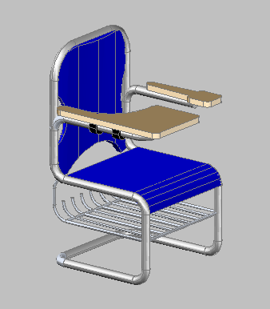

Nama komponen : kursi utuh

Kode part : KK

Level 1

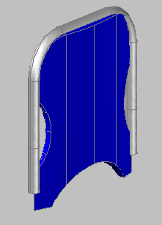

Nama komponen : Sandaran

Kode part : SDR

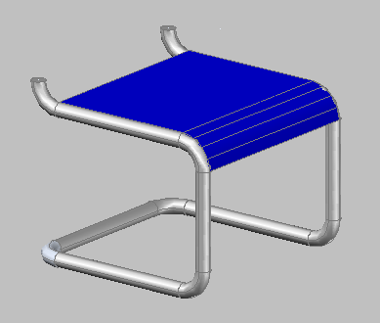

Nama komponen : Tempat Duduk

Kode part : TDK

Nama komponen : Meja kanan

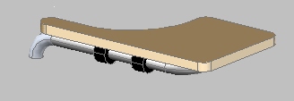

Kode part : MJN

Nama komponen : Meja kiri

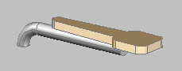

Kode part : MJI

Nama komponen : Tempat tas dan Buku

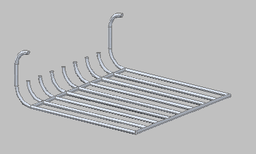

Kode part : TBI

Level 2

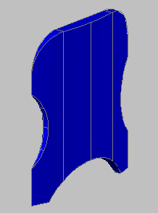

Nama komponen : Sandaran Spons

Kode part : SPS

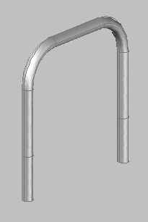

Nama komponen : Rangka sandaran

Kode part : KSP

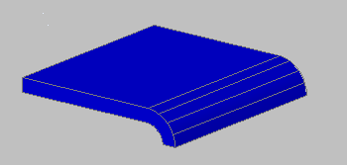

Nama komponen : tempat duduk spons

Kode part : STD

Nama komponen : besi lembaran

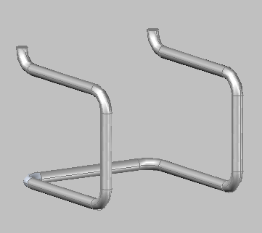

Kode part : PTD

Nama komponen : Baut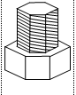

Kode part : BT

Nama komponen : Meja kayu

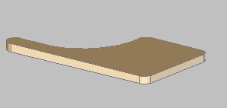

Kode part : MKY

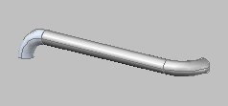

Nama komponen : Sanggahan Meja

Kode part : SM

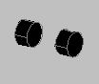

Nama komponen : Engsel

Kode part : EGS

Nama komponen : Sanggahan Meja

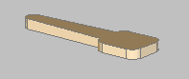

Kode part : MKI

Nama komponen : Baut

Kode part : BT

Nama komponen : Sanggahan Meja Kiri

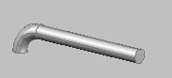

Kode part : SMK

### 4.2.1.3 Tabel Part List

**Tabel 4.4.2** *part list*



### 4.2.2 Operating Process Chart

*Operation process chart* (OPC) merupakan suatu diagram yang menggambarkan langkah-langkah proses yang akan dialami mulai awal dari bahan baku sampai menjadi produk jadi utuh ataupun sebagai komponen. *Operation process chart* berfungsi memuat informasi yang diperlukan untuk menganalisa lebih lanjut proses produksi tersebut.

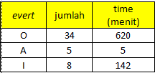

Gambar 7 Operation process chart (OPC)

## 4.2.3 Gambar Teknik

### 4.2.3.1 Gambar kursi kuliah 3D (terlampir)

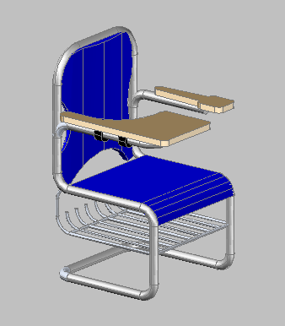

Gambar 8 Gambar kursi 3D

Berikut ini analisa kursi berdasarkan data VOC :

1. Desain Yang Trendi

Desain kursi baru yang dibuat mempunyai bentuk yang unik dan tidak monoton seperti kursi biasa pada umumnya yang hanya berbentuk persegi dengan 4 kaki penyangga. Desain kursi baru ini mempunyai desain yang trendi dengan tambahan busa pada dudukan dan kain katun sebagai balutannya menjadikan kursi ini semakin menarik.

1. Ukuran Sesuai Antropometri

Kursi baru ini mempunyai desain yang menarik, tetapi sayangnya kurang sesuai dengan antropometri tubuh manusia. Adanya ketidaksesuaian antropometri ini terletak pada kurang tepatnya data persentil yang digunakan.

1. Tidak Cepat Menimbulkan Cidera

Berdasarkan hasil perhitungan momen pada desain kursi baru ini, ternyata mempunyai momen yang lebih besar dibandingkan dengan momen pada kursi lama. Hal ini tentu saja mengakibatkan cepat timbulnya cidera.

1. Fleksibel dan Nyaman

Desain kursi baru ini tentu saja fleksibel dan nyaman digunakan. hal ini dikarenakan pada kursi ini terdapat tambahan busa pada dudukannya, sehingga tidak menyebabkan pantat cepat mengalami kelelahan.

1. Minimalis

Bentuk kursi baru ini mempunyai desain yang minimalis, tidak terlalu banyak memakan tempat, tetapi tetap dapat digunakan oleh mayoritas mahasiswa.

1. Mudah Diatur atau Dipindah

Kursi baru ini terbuat dari bahan yang ringan, sehingga memungkinkan untuk diatur dan mudah dipindah.

1. Adanya atribut Lain atau Pendukung

Adanya atribut pendukung merupakan aspek lain yang diperlukan untuk mahasiswa, terutama untuk meletakkan tas, laptop, dan sebagainya. Karena itu, kursi baru ini didesain dengan tambahan atribut semacam rak kecil di bawah dudukan. Rak ini berfungsi untuk meletakkan barang-barang seperti tas, dan keperluan lain yang biasanya diletakkan di belakang punggung, maupun di samping bawah kursi. Atribut ini ditambahkan agar keperluan yang dibawa mahasiswa tidak mengganggu posisi duduk mahasiswa.

Deskripsi kursi berdasarkan antropometri tubuh yaitu sebagai berikut :

1. Panjang kedalaman alas kursi, menggunakan D12 yaitu dimensi jarak dari lipat lutut (*popliteal*) ke pantat
2. Tinggi alas kursi dari lantai, menggunakan D4 yaitu dimensi tinggi lipat lutut *(pop-liteal*)
3. Lebar alas kursi, menggunakan D16 yaitu dimensi lebar panggul
4. Panjang sandaran, menggunakan D15 yaitu dimensi lebar bahu
5. Tinggi sandaran, menggunakan D8 yaitu dimensi tinggi bahu pada posisi duduk

### 4.2.3.2 Gambar kursi kuliah 2D (terlampir)

## 4.2.5 House of Quality

*The House of Quality* memperlihatkan struktur untuk mendesain dan membentuk suatu siklus, dan bentuknya menyerupai sebuah rumah. Kunci dalam membangun HOQ adalah difokuskan kepada kebutuhan pelanggan, sehingga proses desain dan pengembangannya lebih sesuai dengan apa yang diinginkan oleh pelanggan daripada teknologi inovasi. Hal ini dimaksudkan untuk mendapatkan informasi yang lebih penting dari pelanggan.

1. **Kebutuhan konsumen (WHATs)**

tabel 4.4 1 Kebutuhan konsumen



1. **Daftar deskripsi teknis (HOWs)**

tabel 4.4 2 Persyaratan teknik

|  |  |
| --- | --- |
| **No** | **Persyaratan teknik** |
| 1 | Kesesuaian bentuk |
| 2 | Ketebalan spon |
| 3 | Ketebalan kayu |
| 4 | Kehalusan permukaan |
| 5 | Kesesuaian warna |

1. **Membentuk matriks relasi antara WHATs dan HOWs**

*tabel 4.4 3 matrik hubungan persyaratan pelanggan dan persyaratan teknik*



Keterangan :

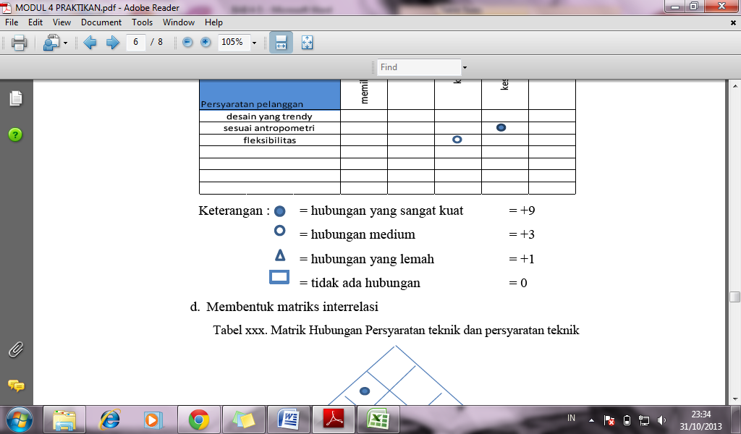 = hubungan yang sangat kuat

 = hubungan medium

 = hubungan yang lemah

 = tidak ada hubungan

1. **Membentuk matriks interrelasi**

tabel 4.4 4 matrik hubungan persyaratan teknik dan persyaratan teknik



Keterangan :

 = hubungan yang sangat kuat

 = hubungan medium

x = hubungan yang lemah

xx = tidak ada hubungan

1. **Menentukan kebutuhan konsumen yang diprioritaskan**

tabel 4.4 5 prioritas pelanggan atau konsumen

|  |  |
| --- | --- |
| Persyaratan Pelanggan | Prioritas kepentingan konsumen |
| Desain yang trendy | 9 |
| Ukuran sesuai antropometri | 8 |
| Tidak cepat menimbulkan cedera | 8 |
| Fleksibel dan nyaman | 7 |
| Minimalis | 6 |
| Mudah diatur atau dipindah | 6 |
| Adanya atribut lain atau pendukung | 6 |

1. ***House of Quality***

tabel 4.4 6 Prioritas pelanggan atau konsumen



## 4.4 Poster (terlampir)

# BAB V KESIMPULAN DAN SARAN

## 5.1 Kesimpulan

## 5.2 Saran

## DAFTAR PUSTAKA